我院成功举办心理健康教育宣传周活动

根据《中共河南省委高校工委办公室 河南省教育厅办公室关于开展2019年度全省高校心理健康教育宣传周活动的通知》精神及要求，为切实加强和改进我校心理健康教育工作，结合我校实际，十月份在全校开展了心理健康教育宣传周活动，本次活动的主题为“健康青春你我，奉献伟大祖国”，具体活动情况如下：

一、心理健康教育宣传周启动仪式

时间：2019年10月21日（周一）晚上19:00

地点：办公楼五楼会议室

内容：传达《中共河南省委高校工委办公室 河南省教育厅办公室关于开展2019年度全省高校心理健康教育宣传周活动的通知》精神及学校《关于举办2019年十月心理健康教育宣传周系列活动的通知》；院领导讲话对2019年十月心理健康教育宣传周活动进行强调。

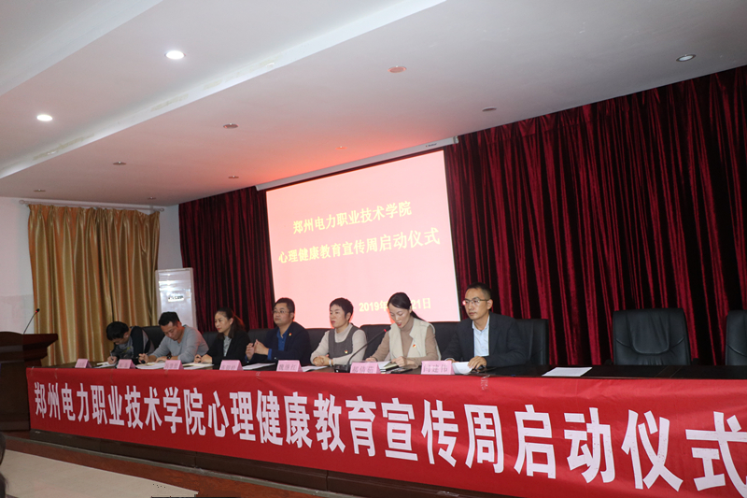

二、心理知识培训

时间：2019年10月21日晚

地点：办公楼5楼会议室

人员：各系辅导员、学生会心理部负责人、各班心理委员

内容：（1）心理健康教育基础知识及心理健康宣传活动内容及注意事项（2）2019级新生心理健康普测系统操作、实施。

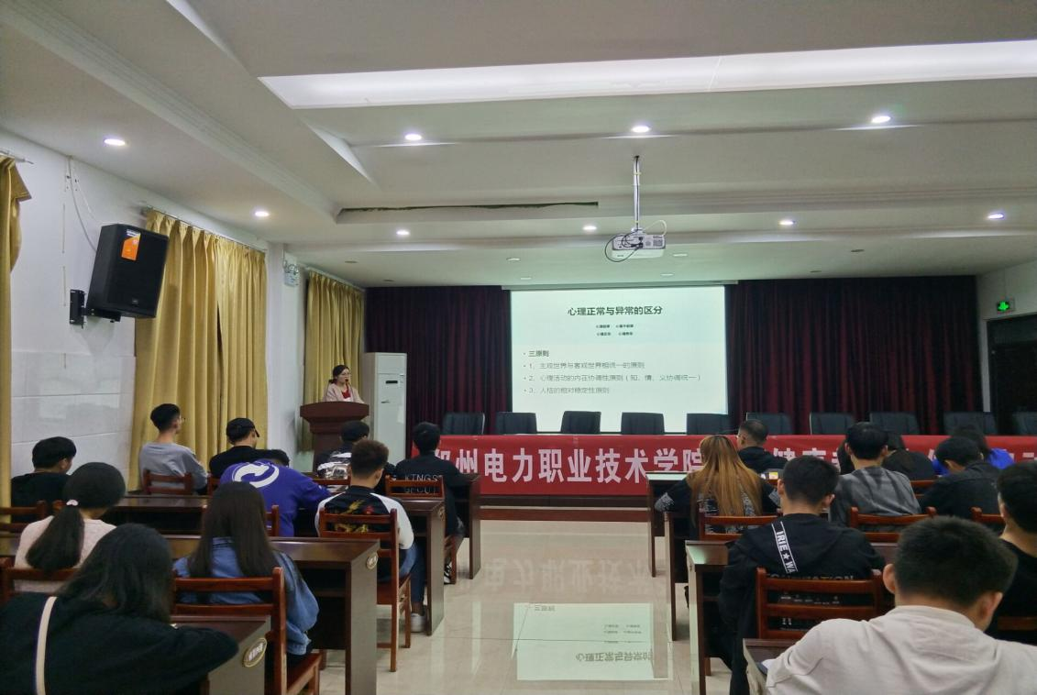

三、心理健康教育主题宣传活动

时间：10月21日-10月25日

地点：文化长廊、餐厅前小广场、文化广场

内容：围绕主题，充分利用校园广播站、互联网平台、心灵之家官方平台、班级电视、黑板报、宣传栏等各种宣传方式，大力普及心理健康知识，积极营造氛围，让广大学生了解心理健康知识、充分参与活动、切实提升自身心理素质。

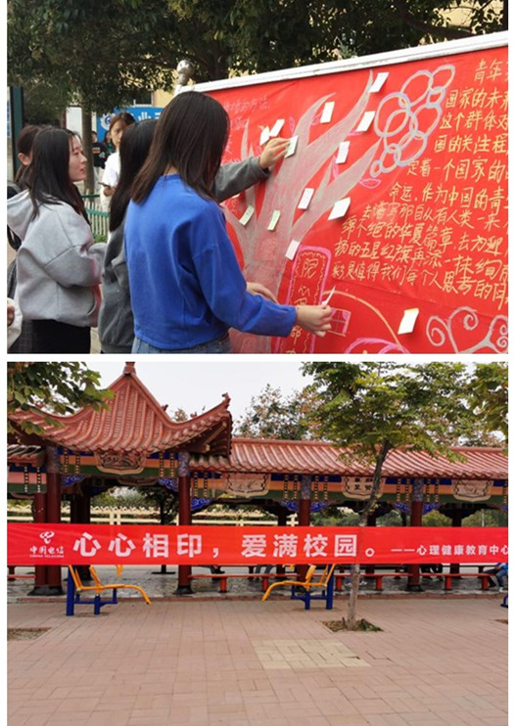

四、“心情素描”心理漫画征集、展示

时间：10月21-24日（周一至周四）下午17点前

参与：各系部

内容：心理活动周前一周在各班发出通知，收集并评选出优秀作品。作品要通过绘画（画在一张A4的纸上）表达此次心理健康周的活动主题。各系部于10月24日下午17点前择优上报5份心理漫画作品送至心理健康中心刘娟老师。征集到的优秀漫画作品将会统一在文化长廊、餐厅前小广场、文化广场进行集中展示，此次活动设等奖2名、二等奖3名、三等奖4名。要求:提交的漫画主题明确、有作品名称。可单独完成或者双人合作完成（备注作品指导老师）。

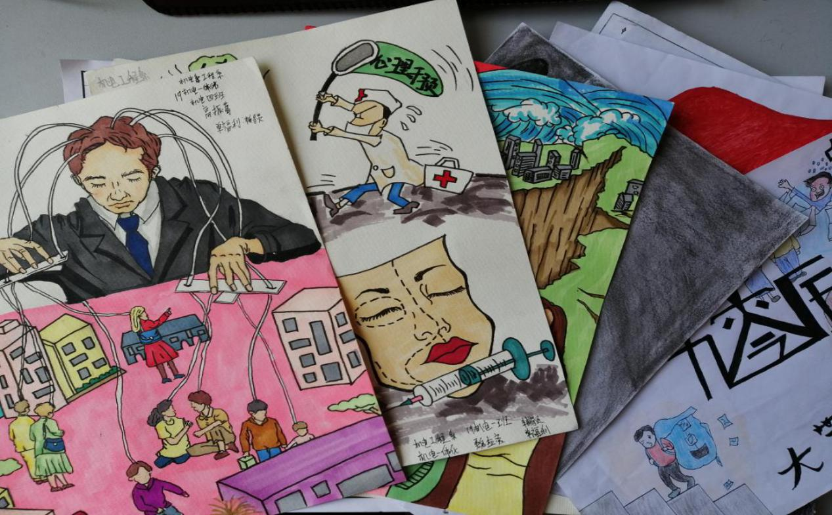

五、主题黑板报活动

时间：10月23日（周三）

地点：各班教室

内容：各班于周三之前，做一期“健康青春你我，奉献伟大祖国”为主题的黑板报，各系部学生会心理部将本系班级的黑板报照片以系部为单位于10月24日下午17:30（周四）之前报送心理健康教育中心刘娟老师，要求：照片电子档，每张照片以班级命名，照片内容可附说明。

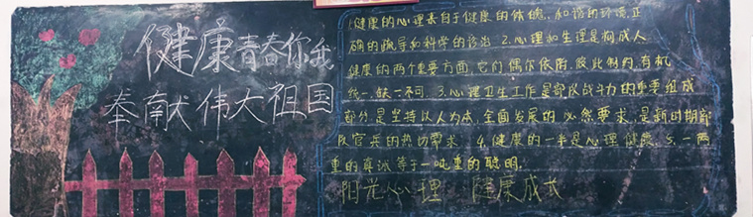

六、现场心理测评、心理咨询

时间：10月23日（周三）

地点：文化长廊

人员：一名专职心理咨询师，数名心理委员。

内容：（1）心理测试，纸质版SCL-90、人际关系量表、适应量表等相关量表。（2）趣味测验。房树人测验，OH卡牌测验等趣味测验。（3）现场心理咨询活动。

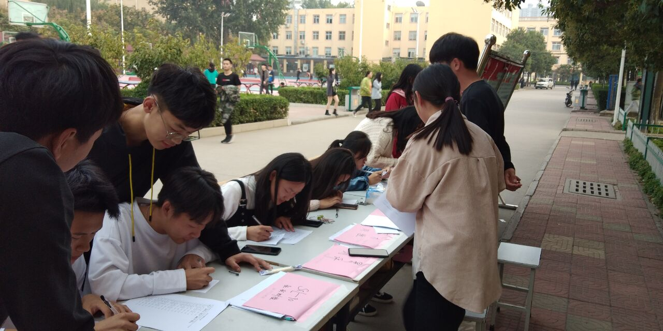

七、主题班会活动

时间：10月24日（周四）

地点：各班教室

内容：各系部班级以“健康青春你我，奉献伟大祖国”为主题开展一期主题班会，班会内容可以围绕班级学生普遍关心的问题开展，向学生普及心理健康知识，让同学正确的认识生活与学习中遇到的困境，为学生营造一个良好健康的成长环境。

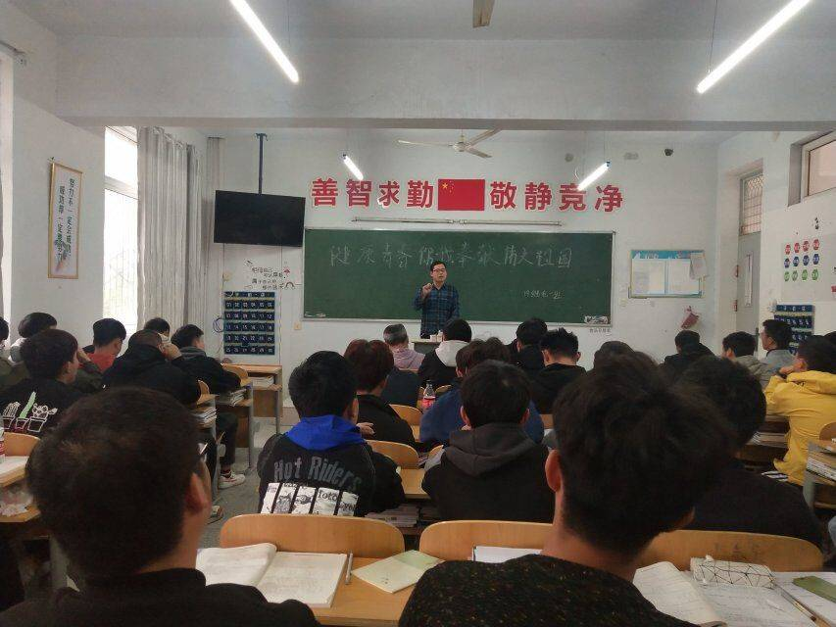

八、新生游园活动

主题：“与心灵相遇，筑心灵暖巢”游园活动

时间：10月25日下午14:30-16:00（周五）

地点：旭升楼二楼心理咨询中心

内容：沟通从心开始，健康与心相约。带领19级各系部班长、各系部心理部委员以及19级新生代表参观旭升楼二楼的音乐放松室、沙盘室、心理宣泄室、心理咨询室并向他们详细介绍每个功能室的使用及预约相关流程。

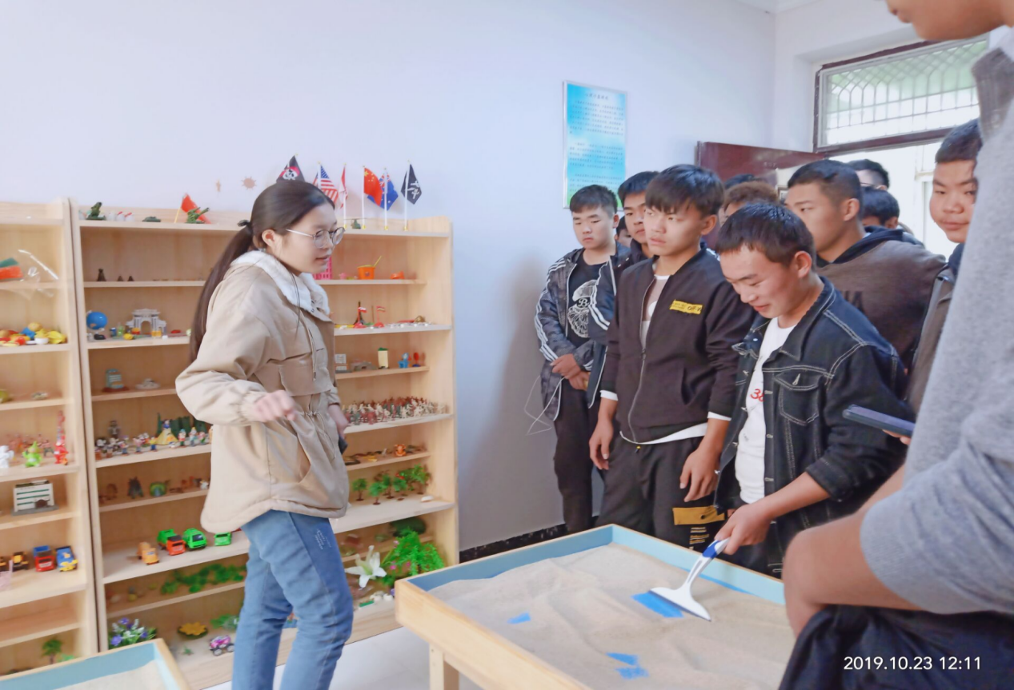九、新生团体辅导

主题：伙伴牵牵手，三年一起走

时间：10月25日（周五）下午16:30

地点：旭升楼4楼团体辅导室和体育场

内容：各系部19级心理委员及新生代表参加校心理健康教育中心举办的“健康青春你我，奉献伟大祖国”团体辅导活动。

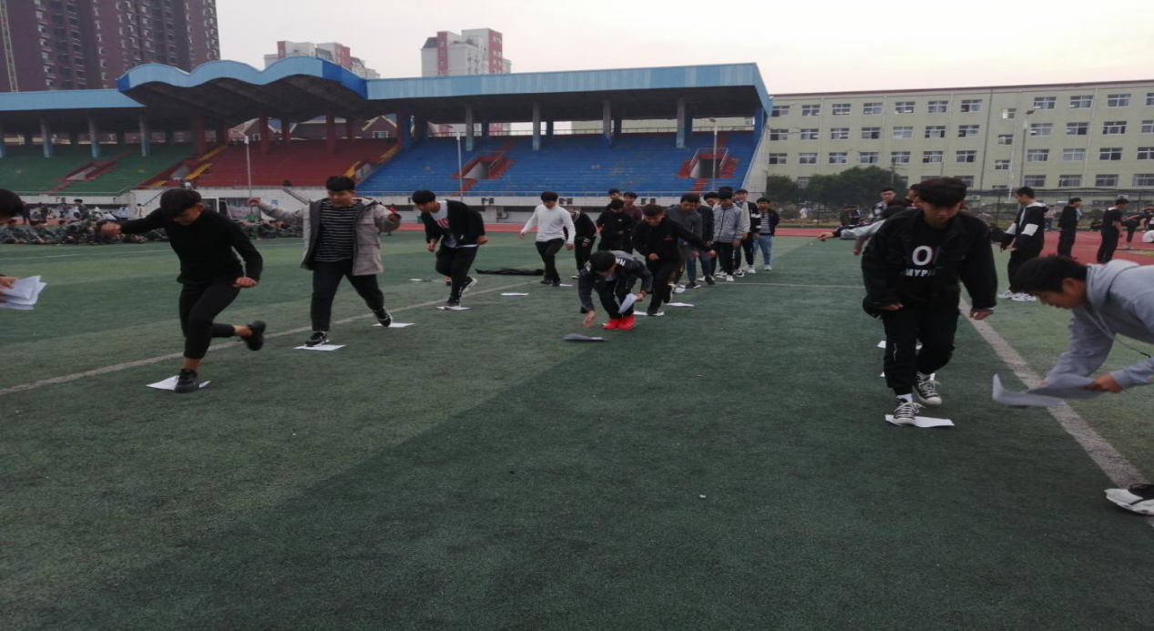

十、心理健康普查

时间： 10月21 日--10月23 日

地点：各班级教室

人员：2019级全体新生

内容：各系新生班级辅导员按照规定时间组织班级学生在班级内有序进行新生测评活动。

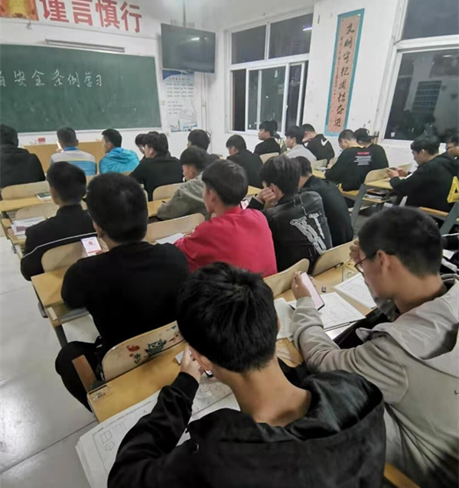

十月心理健康周活动过程中，心理健康教育中心的指导老师与各系心理部成员、各班心理委员积极筹划活动方案，确保各项活动顺利开展。在宣传教育活动中引起了全校师生对心理健康的重视，加深了师生对心理健康的认识，为切实提高我校师生的心理健康水平打下基础。此次活动的举办，仍有一些不足之处，心理健康中心会积极吸取教训、总结经验，不断提升心理健康教育中心的工作水平，更好地为全校师生提供心理健康服务。